温馨提示：
此套题为Word版，请按住Ctrl,滑动鼠标滚轴，调节合适的观看比例，答案解析附后。关闭Word文档返回原板块。
课时提升作业(七)
细胞膜——系统的边界
(30分钟 50分)
一、选择题(共6小题，每小题4分，共24分)
1.下列有关细胞膜的制备及观察的叙述正确的是( )
A.青蛙的红细胞是最佳的实验材料
B.若选用洋葱鳞片叶表皮细胞应先用镊子去除细胞壁
C.制备细胞膜应先利用吸水涨破法，再利用差速离心法进一步分离
D.可以用高倍显微镜直接观察
【解析】选C。青蛙的红细胞含有细胞核及各种具膜细胞器，不能用作细胞膜制备的实验材料，A项错。细胞必须借助于显微镜观察，因此无法用镊子去除细胞壁，B项错。细胞膜在光学显微镜下是观察不到的，D项错。
【易错提醒】只有哺乳动物成熟的红细胞才没有细胞核和各种细胞器，而青蛙不属于哺乳动物。在光学显微镜下观察不到细胞膜，该实验中用显微镜观察的是用蒸馏水处理前后红细胞的变化。
2.(2015·南宁高一检测)下列选项中最可能是构成细胞膜的一组化学元素是
( )
A.C、H、O、N、Fe B.C、H、O
C.C、H、O、P D.C、H、O、N、P
【解析】选D。细胞膜主要由脂质和蛋白质组成，脂质中的磷脂是组成细胞膜的主要成分，含有C、H、O、N、P，蛋白质含有C、H、O、N。因此最可能的组成细胞膜的化学元素是C、H、O、N、P。
3.下图表示各种细胞膜的成分及含量，图示不能说明的是( )
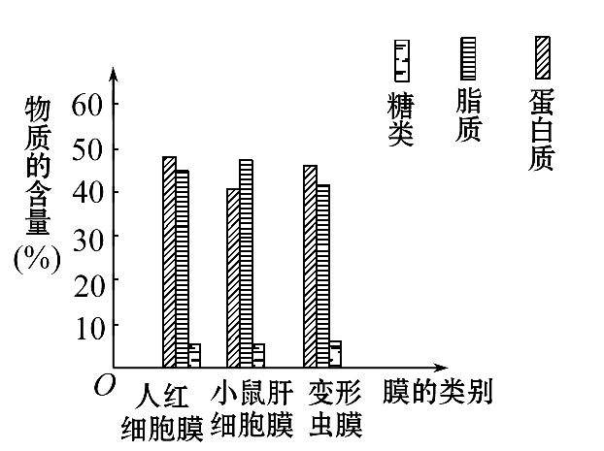
A.构成细胞膜的主要成分是蛋白质和脂质
B.细胞膜中脂质主要是磷脂
C.细胞膜中都含有蛋白质、脂质和糖类
D.不同细胞膜中脂质和蛋白质的比例不同
【解题指南】明确图示表达的含义。图示显示细胞膜的主要成分是蛋白质和脂质，还有少量的糖类，且在不同细胞膜中蛋白质和脂质的比例不同。
【解析】选B。由图示数据可知，在各种细胞膜中都含有蛋白质、脂质和糖类，但是蛋白质和脂质的含量相对较高，因此构成细胞膜的主要成分是蛋白质和脂质，然而不同细胞膜中蛋白质和脂质的比例不同；图中所给数据并不能显示出构成细胞膜的脂质主要是磷脂。
【误区警示】虽然构成细胞膜的脂质主要是磷脂，但是通过题中的图示并不能分析出脂质中含有磷脂。
4.(2015·德州高一检测)科学家揭示出的电压控制的钾离子通道，是迄今为止获得的最高分辨率的分子图像。这些通道是负责钾离子进出细胞的看门蛋白质，它们在神经和肌肉细胞上的作用，与晶体管在计算机中的作用一样，是继2003年诺贝尔化学奖表彰的成果后，又一个关于细胞膜上离子通道的研究成果。这一成果从另一侧面证明了细胞膜具有( )
A.免疫功能
B.识别功能
C.控制物质进出细胞的功能
D.进行细胞间的信息传递的功能
【解析】选C。据题中信息“这些通道是负责钾离子进出细胞的看门蛋白质”可知，细胞膜具有控制物质进出细胞的功能。
5.(2015·泰安高一检测)下列关于细胞膜功能的叙述，错误的是( )
A.细胞间的信息交流大多与细胞膜的结构和功能有关
B.细胞间的信息交流使生物体作为一个整体完成生命活动
C.相邻两个细胞间的信息交流全靠细胞间接触
D.细胞膜控制物质进出的作用是相对的
【解析】选C。细胞膜上含有糖蛋白，这是细胞膜进行细胞间信息交流的基础，A项正确；多细胞生物体是一个有序的细胞社会，细胞间的信息交流使生物体作为一个整体完成生命活动，B项正确；细胞间的信息交流有多种方式，除细胞直接接触传递信息外，还可通过间接传递进行信息交流，C项错误；细胞膜可根据生命活动的需要控制物质的进出，环境中的有害物质和病原体也能进入细胞，D项正确。
【补偿训练】据最新研究发现，内皮素在皮肤中分布不均，是造成色斑的主要原因。内皮素拮抗剂进入皮肤，可以和黑色素细胞膜的受体结合，使内皮素失去作用，这为美容研究机构带来了福音。分析上述材料体现了细胞膜的哪项功能( )
A.细胞膜中磷脂含量越高，功能越复杂
B.细胞膜作为系统的边界，严格控制物质进出细胞
C.细胞膜具有信息交流的功能
D.细胞膜的组成成分主要是磷脂和蛋白质
【解题指南】准确获取题干信息：
(1)由“内皮素在皮肤中分布不均，是形成色斑的主要原因”判断，色斑主要是由内皮素在皮肤中分布不均匀导致的。
(2)由“内皮素拮抗剂进入皮肤，可以和黑色素细胞膜的受体结合，使内皮素失去作用”判断，内皮素拮抗剂竞争性争夺黑色素细胞膜上的受体，从而使内皮素失去了与受体结合的机会而失去作用。
【解析】选C。内皮素拮抗剂进入皮肤，和黑色素细胞膜的受体结合，使内皮素无法发挥作用，说明细胞膜的受体分子具有识别功能，体现了细胞膜具有信息交流功能。
6.(2015·南通高一检测)下列关于植物细胞细胞壁的说法，正确的是(多选)( )
A.植物细胞都有细胞壁
B.细胞壁的化学组成中含有多糖
C.细胞壁对植物细胞有支持和保护作用
D.细胞壁可控制物质进出细胞
【解析】选A、B、C。植物细胞都有细胞壁；细胞壁的主要成分是纤维素和果胶，纤维素是多糖；细胞壁对植物细胞有保护和支持作用；细胞壁是全透性的，不能控制物质进出细胞。
二、非选择题(共2小题，共26分)
7.(12分)下图为细胞间的3种信息交流方式，请据图回答：
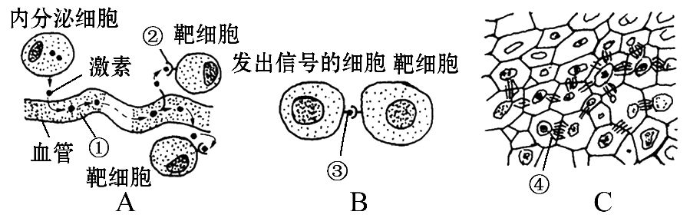
(1)图A表示通过细胞分泌的化学物质，随① 到达全身各处，与靶细胞表面的② 结合，将信息传递给靶细胞。
(2)图B表示通过相邻两细胞的 ，使信息从一个细胞传递给另一个细胞，图中③表示 ，
请举一个例子：
。
(3)图C表示相邻两植物细胞之间形成 ，携带信息的物质从一个细胞传递给另一个细胞，图中④表示 。
(4)由以上分析可知：在多细胞生物体内，各个细胞之间都维持功能的协调，才能使生物体健康地生存。这种协调性的实现不仅依赖于物质和能量的交换，也依赖于 的交流，这种交流大多与 有关。
【解析】本题通过图示考查了细胞之间信息交流的几种方式。细胞间信息交流的方式多种多样，有通过信息分子传递的，如激素作用于细胞上的受体进行信息传递；有通过细胞与细胞之间直接接触来传递信息的；有通过细胞与细胞之间形成通道来传递信息的。细胞的正常生命活动的完成正是依赖于细胞之间的物质和能量的交换，以及信息的交流。
答案：(1)血液 受体
(2)细胞膜接触 与膜结合的信号分子
精子和卵细胞之间的识别和结合
(3)通道 胞间连丝
(4)信息 细胞膜的结构和功能
【实验·探究】
8.(14分)细胞膜(生物膜的一种)具有控制物质进出细胞的作用，但具有相对性，请根据提供的实验材料和用具简要写出第二步及以后的实验步骤和实验结果，验证细胞膜具有控制物质进出细胞的功能。
(1)实验材料和用具：
①新鲜的红色康乃馨 ②烧杯 ③玻璃铅笔
④质量分数为15%的盐酸 ⑤清水 ⑥量筒
(2)实验步骤：
第一步：选两只大小相同的烧杯，用玻璃铅笔分别标上A和B。
第二步：A、B两只烧杯中分别加入
。
第三步： 分别放入A、B两只烧杯中，经过一段时间后观察。
(3)结果： 中花瓣仍为红色，水呈无色； 中花瓣逐渐褪色，溶液变红。
(4)问题：盐酸溶液中结果出现的原因是
。
【解析】本题考查的是实验设计，要注意应将实验分为实验组和对照组。其中加入质量分数为15%的盐酸的烧杯为实验组，加入清水的烧杯为对照组。活的植物细胞的细胞膜具有控制物质进出的功能，盐酸可以破坏细胞膜的这种功能从而使溶液变红。
答案：(2)等量的质量分数为15%的盐酸、清水
等量的红色康乃馨花瓣
(3)清水 盐酸
(4)不良的酸性环境破坏了细胞膜控制物质进出细胞的功能
关闭Word文档返回原板块

